起點  經過獲得200 | 找到村莊  獲得1000 | 被殭屍殺死  扣300 | 平房小屋  定價900 | 打敗凋零怪  獲得3000
成功開啟  終界門  獲得700 | 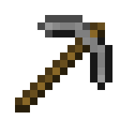    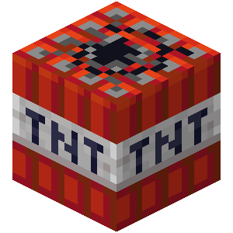  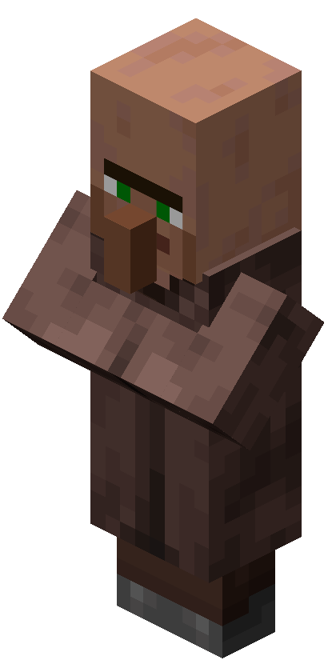  Minecraft大富翁 |  |  | 試圖在岩漿裡游泳  扣600
不知道為什麼就獲得100 |  |  |  | 大城堡  定價4000
地洞  定價500 |  |  |  | 打敗終界龍  獲得2500
被骷髏弓箭手射死  扣600 |  |  |  | 別墅  定價2000
破爛小屋  定價300 |  |  |  | 從高處摔落  扣950
成功開啟地獄門  獲得3200 |  |  |  | 高樓大廈  定價3000
平房小屋  定價900 | 玩麥塊玩到近視  醫藥費450 | 被深海守衛殺死  扣500 | 堡壘  定價3500 | 找到地窖  獲得500

